G2326 Scheda creata il 9 dicembre 2023
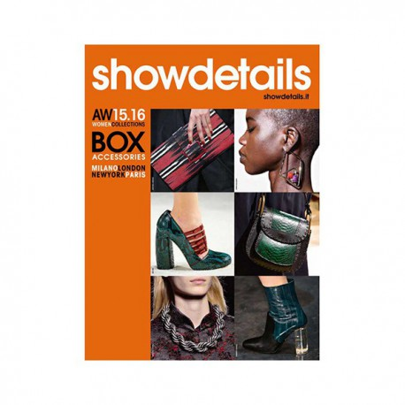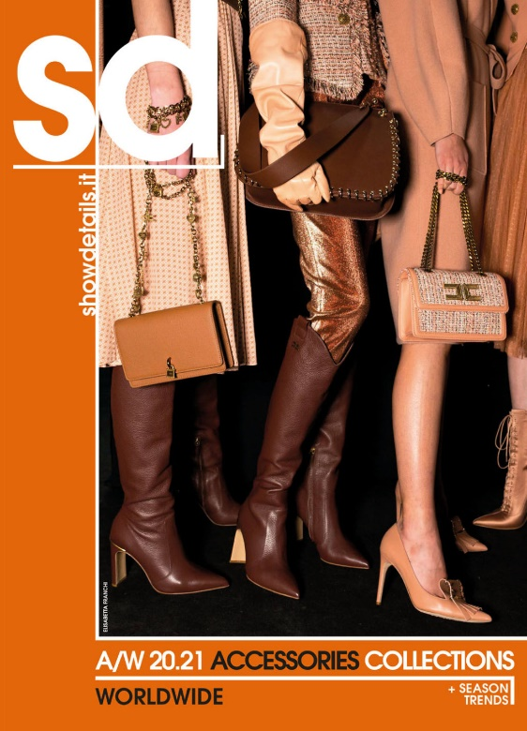
Descrizione storico-bibliografica
*Box accessories. - Anno 1, n. 1 (2009)-anno 8, n. 15 = 1 (Autumn/Winter 2016/2017). - Bologna : Showdetails, [2009-2016]. – 15 volumi : ill. ; 39 cm. ((Semestrale. – ISSN 2035-9926. - CFI0731863
Variante del titolo: *Showdetails. Women collections. Box accessories
Soggetto: Moda - Periodici
Classe: D391.005

*Showdetails. Women collections. Accessories : Milano, Paris, New York, London. - Anno 8, n. 16 = 2 (Spring/Summer 2017)-anno 12, n. 23 (Autumn 2020/Winter 2021). - Bologna : Showdetails, [2017-2020]. – 8 volumi : ill. ; 39 cm. ((Semestrale. – ISSN 2035-9926. - BVE0764222
Varianti del titolo: *SD. Accessories collections; *Showdetails. Accessories collections
Soggetto: Abbigliamento femminile - Accessori – Periodici; Sfilate di moda - Periodici
Classe: D391.44

Informazioni storico-bibliografiche
La nuova rivista specializzata BOX Accessories offre una selezione degli accessori più interessanti e di tendenza dalle sfilate dei designer internazionali e li presenta in un totale di 288 pagine con centinaia di significative foto a colori, organizzati per tipologie di prodotto e temi progettuali. Grazie al generoso formato pagina di 29 x 39 cm e all'alta qualità delle immagini, BOX Accessories dimostra di essere un aiuto e un orientamento professionale con un'enorme quantità di idee stimolanti per la creazione di collezioni di accessori e outfit alla moda. BOX Accessori viene pubblicato due volte l'anno, presentando le collezioni Autunno/Inverno ad aprile e le collezioni Primavera/Estate a novembre.
https://www.estileroma.it/eshop/en/home/2891-show-details-box-accessories.html?SubmitCurrency=1&id_currency=2.

Tutti i migliori accessori delle sfilate nella misura più grande esistente.
Al di là dello spazio e del tempo, gli accessori per l'Autunno/Inverno 2020.21 sono fuori dal comune. Una stagione di contrasti che sa farsi notare mantenendo un basso profilo. Fuori le mezze misure, entrano influenze di epoche diverse, linee e colori, materiali e intenzioni. Tanti i riferimenti vintage. Un tuffo nel passato per ritrovare una femminilità venata di tocchi d'infanzia o rielaborata con la forza estetica e l'eleganza di una vera signora. Il colore registra il cambiamento dei tempi, sottolineando gli stili ed evidenziando con sicurezza le contraddizioni. Toni naturali si alternano a tinte estreme, decise e dagli accenti luminosi, per fuggire dal grigiore dell'inverno. Fanno la loro comparsa anche semplici neutri e classici toni scuri. Le borse e le scarpe di Disproportions infrangono le regole standard. Le borse tote o mini bag sono disponibili nelle taglie XXL o XXS. Gli stivali arrivano appena sotto o sopra il ginocchio e sono disponibili in stili morbidi e raccolti. La tendenza Baby Girls ripercorre l'infanzia e la prima adolescenza…..
Weight | 1 kg
Type | Single Copy
Publisher | Showdetails
Season | Autumn/Winter
Year | 2020.21
Gender | Women Collections
Releases | April (Autumn/Winter) and November (Spring/Summer)
Pages | 384 + cover
Width | cm 25 – in 9,84
Height | cm 35 – in 13,78, cm 35 – in 13,78
Weight | kg 2,200 – lb 4,85
ISSN | 2035-9926-90022
https://www.showdetails.it/en/magazines-and-books/showdetailsaccessories-23/

